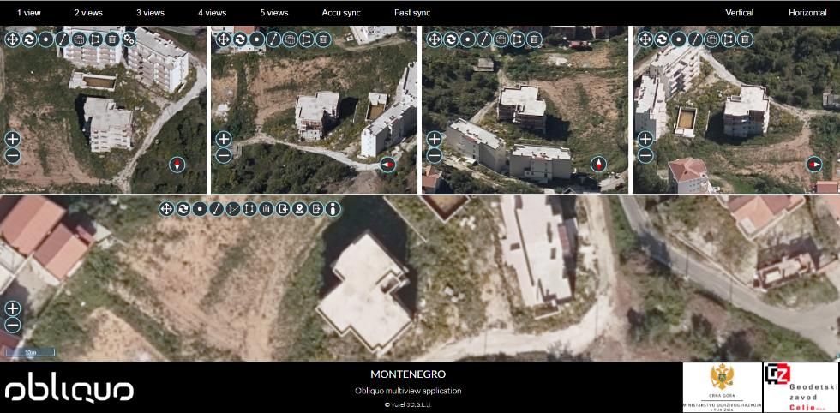Katastarska parcela br. 367, K.O. Prijevor I

Katastarska parcela br. 2913/2, K.O. Budva, objekat br. 3

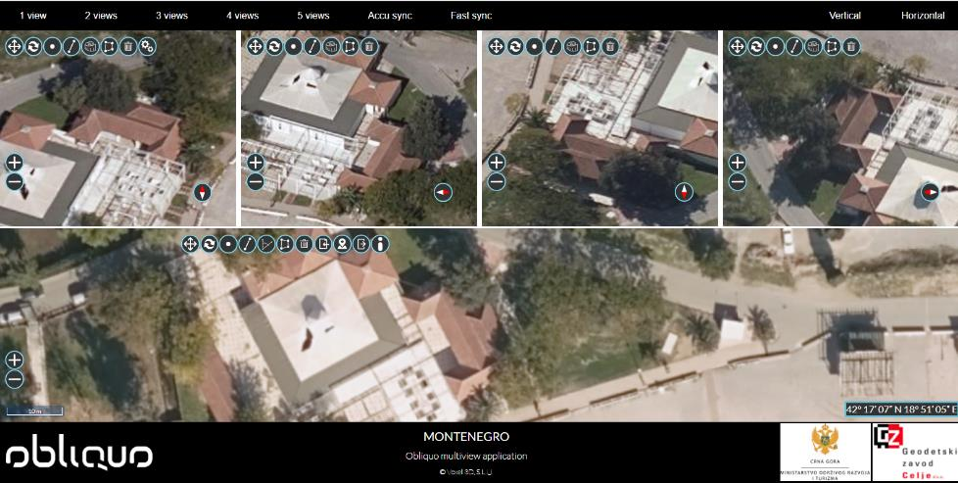

Katastarska parcela br. 2913/2, K.O. Budva, objekat br. 5

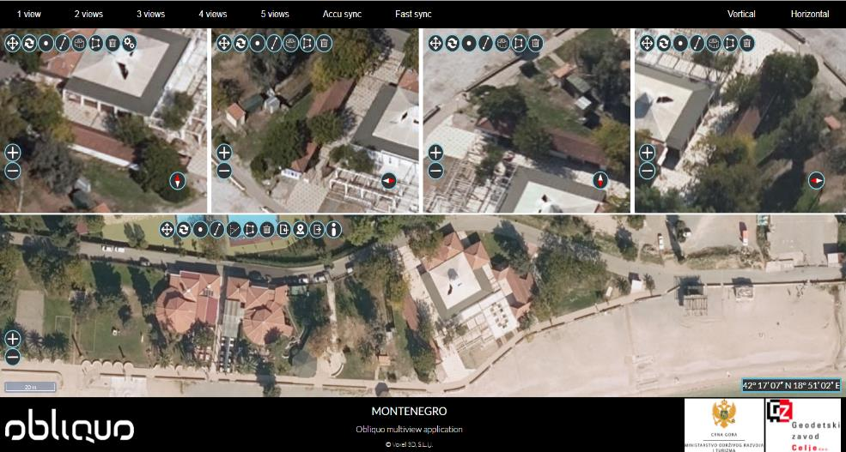

Katastarska parcela br. 365/2, K.O. Budva

